**Обновление программного обеспечения**

**Состав дистрибутива**

В состав пакета для обновления, начиная с версии 3.23.10.23 будут входить:

* Архив для обновления Параграфа 
* Архив для обновления DataGate 

Каждый из архивов в названии содержит дату выпуска версии. Важно! использовать для установки совместимые версии Параграфа и DataGate с одинаковой датой выпуска.

Различаются первоначальная установка программного обеспечения и его обновление.   
!!!При обновлении не требуется замена файла конфигурации ***firebird.conf*** и файла **settings.ini**

Первоначальная установка подробно описана в отдельной инструкции, ниже приведен краткий алгоритм обновления программного обеспечения (далее ПО).

**Рекомендуемая последовательность действий при обновлении ПО:**

1. Создать резервную копию основных БД!
2. Остановить службу Datagate
3. Выполнить обновление Datagate
4. Выполнить обновление серверной части Paragraf
5. Запустить службу Datagate
6. **Создание резервной копии**

**До установки обновлений следует сделать резервную копию основных БД!**

Для этого нужно запустить Менеджер баз данных (DBManager) из папки Paragraf DOU\DB   
и воспользоваться командной кнопкой «Сделать резервную копию основных данных»

|  |  |
| --- | --- |
|  |  |

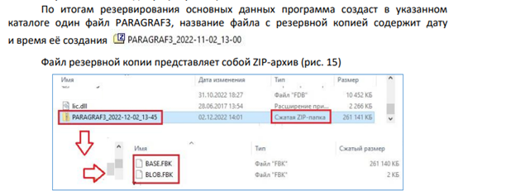

**Сохраните этот файл на внешнем носителе!**

1. **Остановка службы «DatagateAppServer»**

При работе в «тонком клиенте» используется служба DatagateAppServer.

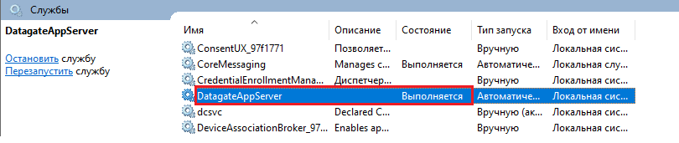

Служба обращается к базе данных Параграфа, для выполнения обновлений   
ее следует остановить. **Для управления службой нужно от лица администратора войти   
в раздел «Управление компьютером»**.

Для этого можно выполнить правый щелчок на значке «Мой компьютер»   
и последовательно выбрать пункты меню, указанные на схеме

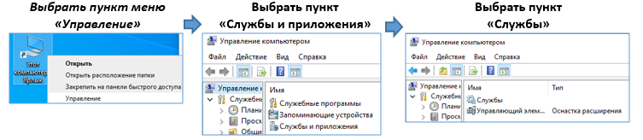

Далее в списке служб нужно найти **строку «DagateAppServer**» и, выполнив на ней правый щелчок, выбрать команду **«Остановить»**.

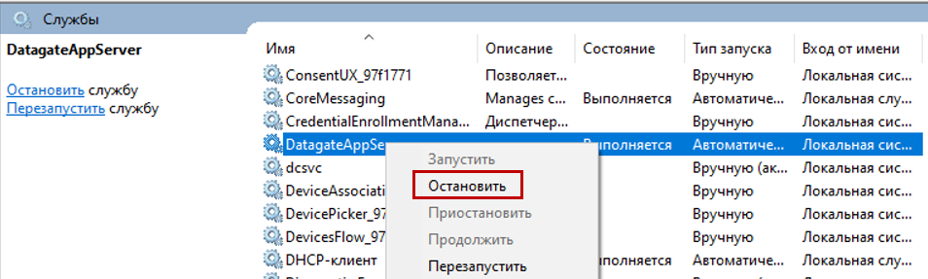

1. **Обновление сервиса «DataGate»**

**Для обновления сервиса «DataGate» необходимо:**

* Распаковать zip-архив 
* Запустить установочный файл  с правами администратора.

После запуска инсталлятора следует выполнить стандартную установку без изменения параметров, нажимая в окнах мастера установки кнопки ОК и ДАЛЕЕ.

1. **Обновление Параграфа**

Перед обновлением убедитесь, что нет открытых приложений Параграфа

**Для обновления серверной части Параграфа необходимо:**

* Распаковать zip-архив 
* Открыть папку paragraf_dou_3.23.11.28.windows и запустить файл



* Произвести стандартную установку, не изменяя параметров

ВАЖНО! Дождаться завершения процесса установки серверной части, должно появится информационное окно следующего вида

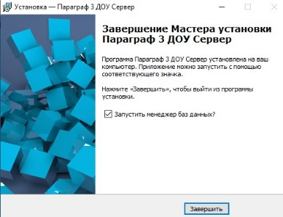

После появления окна об успешной установке можно «Завершить» работу мастера установки.

Клиентскую часть программного комплекса обновлять не нужно. После установки обновления серверной части при первом обращении к базе данных клиентская часть обновляется автоматически.

Если в процессе установки серверной части **появилось сообщение об ошибке** следует сообщить в службу поддержки. Для диагностики потребуется окно ошибки и лог файлы установки Параграфа, которые размещены в папке Paragraf DOU\DB

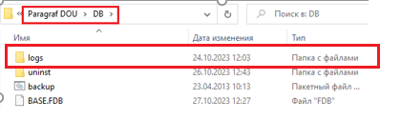

1. **Запуск службы «DatagateAppServer»**

**Для работы в тонком клиенте требуется запустить службу DG.**

Для этого можно, выполнив правый щелчок на значке «Мой компьютер», последовательно выбрать пункты меню, указанные на схеме



Далее в списке служб нужно найти **строку «DagateAppServer**» и, выполнив на ней правый щелчок, выбрать команду **«Запустить»**.

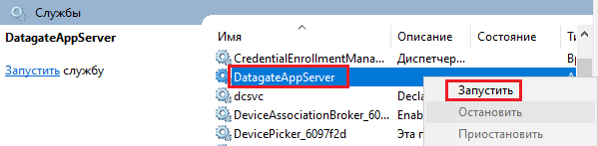

Если в процессе установки ПО не возникло ошибок, то процесс обновления ПО закончен   
и можно приступать к работе с Параграфом ДОУ. Перед работой рекомендуется убедиться в том, что установлена актуальная версия Параграфа и соответствующая ей версия сервиса Datagate.

Информация о версии имеется в окне авторизации «тонкого» и «толстого» клиента

|  |  |
| --- | --- |
|  |  |